## **POSLOVNIK O DELU LETNEGA ZBORA OZVVS SEVNICA 14. marca 2025**

1. člen

Delo zbora veteranov OZVVS Sevnica prične predsednik združenja, ki zboru predlaga v izvolitev delovnega predsednika in dveh članov delovnega predsedstva. Delovno predsedstvo v skladu s tem poslovnikom, ob upoštevanju določb 12. do vključno 15. člena Statuta OZVVS Sevnica, vodi letni zbor, oblikuje sklepe in jih predlaga zboru v potrditev. Zapisnik letnega zbora piše sekretar OZVVS ali na zboru izvoljen zapisnikar. Zapisnik podpišejo delovni predsednik, zapisnikar in oba člana delovnega predsedstva kot overitelja zapisnika.

## 2. člen



Sklepčnost ugotavlja na letnem zboru izvoljena verifikacijska komisija na podlagi številčnega stanja navzočih članov na letnem zboru. Letni zbor je sklepčen, če so izpolnjeni pogoji iz tretjega odstavka 12. člena Statuta OZVVS Sevnica. O izpolnitvi pogojev sklepčnosti predsednik verifikacijske komisije poroča zboru. Delovno predsedstvo da v razpravo in potrditev poročilo verifikacijske komisije in poslovnik o delu Zbora veteranov, ki sta sprejeta, če zanju glasuje večina navzočih članov OZVVS Sevnica. Glasovanje je javno, z dvigom rok.

## 3. člen

Delovni predsednik vodi delo letnega zbora veteranov OZVVS Sevnica po zaporednih točkah dnevnega reda tako, da daje in jemlje besedo razpravljavcem, po končani razpravi oblikuje predloge sklepov in jih daje na glasovanje. Vsak razpravljavec, ki mu da predsedujoči besedo, se mora zaradi točnega vodenja zapisnika predstaviti. Razprava lahko traja 3 minute. Navzoči o sklepih glasujejo z dvigom roke. Sprejeti so tisti sklepi, za katere je glasovala večina na letnem zboru navzočih članov OZVVS Sevnica. Delo letnega zbora je javno.

## 4. člen

Ta poslovnik velja za letni zbor veteranov OZVVS Sevnica 14. marca 2025, ko ga v skladu z načinom glasovanja, opredeljenim v njegovem 2. členu, sprejme zbor veteranov.

Pri pravnem tolmačenju poslovnika je potrebno izhajati iz določb 11. do vključno 15. člena Statuta OZVVS Sevnica.

Za tolmačenje poslovnika sta pristojna član predsedstva in predsednik OZVVS Sevnica.

Sevnica, 17. 2. 2025 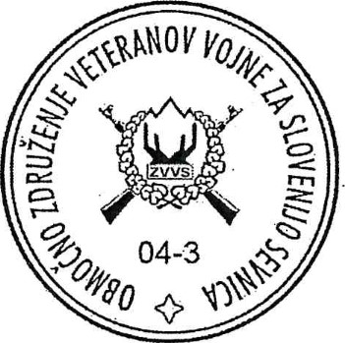 Predsedstvo OZVVS Sevnica

Predlog Poslovnika letnega zbora OZVVS Sevnica je bil obravnavan na 19. redni seji Predsedstva OZVVS Sevnica 17. 2. 2025, ki je sprejelo sklep, da je poslovnik primeren za potrditev na letnem zboru.